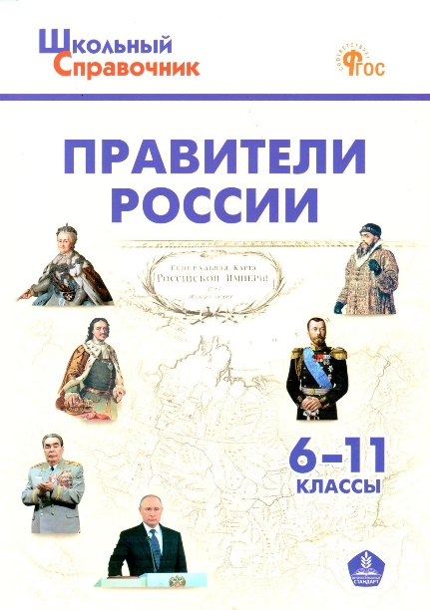**Список новых учебных изданий от издательства ВАКО**

Правители России. 6-11 классы / сост.: Д. И. Чернов. –   
3-е изд., перераб. – Москва : ВАКО, 2024. – 144 с. – (Школьный справочник). – ISBN 978-5-408-06884-5.

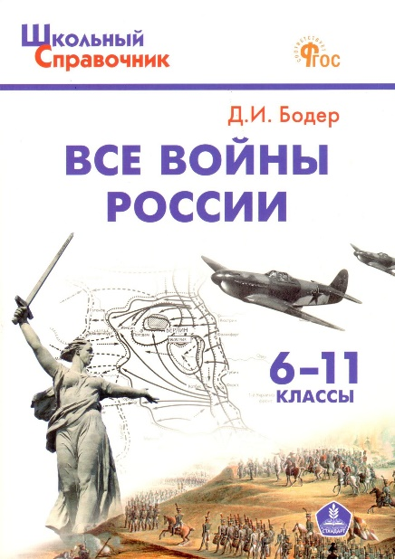

Бодер, Д. И. Все войны России. 6-11 классы /   
Д. И. Бодер. – 8-е изд. – Москва : ВАКО, 2025. – 160 с. – (Школьный справочник). – ISBN 978-5-408-07223-1.

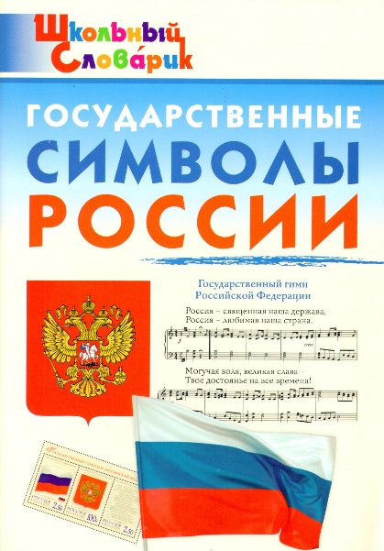

Государственные символы России. Начальная школа / сост.: Д. И. Чернов. – Москва : ВАКО, 2024. – 48 с. – (Школьный словарик). – ISBN 978-5-408-06938-5.

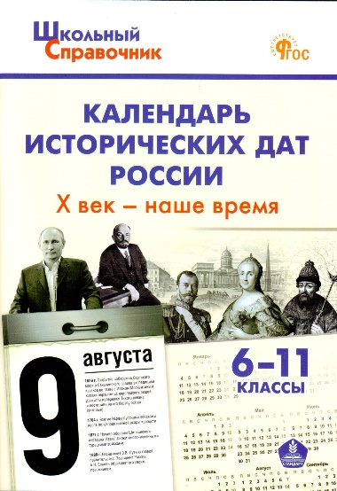

Календарь исторических дат России : X век – наше время.   
6-11 класс / сост. Д. И. Чернов. – 5-е изд., испр. – Москва : ВАКО, 2024. – 96 с. – (Школьный справочник). – ISBN 978-5-408-00000-0.

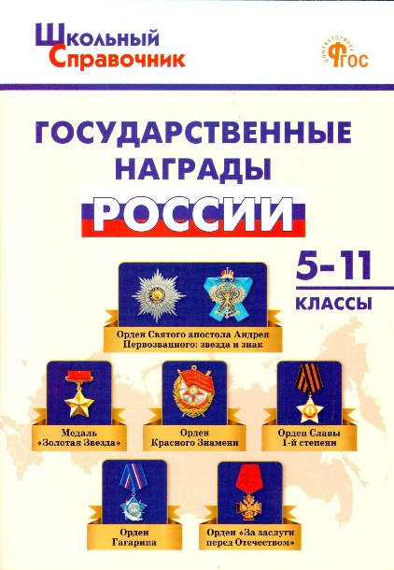

Государственные награды России. 5-11 классы / сост.:   
Д. И. Чернов. – Москва : ВАКО, 2025. – 80 с. – (Школьный   
справочник). – ISBN 978-5-408-07071-8.

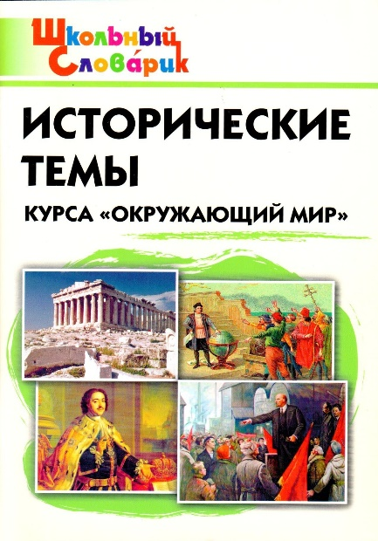

Исторические темы курса «Окружающий мир». Начальная школа / сост.: Д. И. Чернов. – Москва : ВАКО,   
2023. – 112 с. – (Школьный словарик). – ISBN 978-5-408-06096-2.

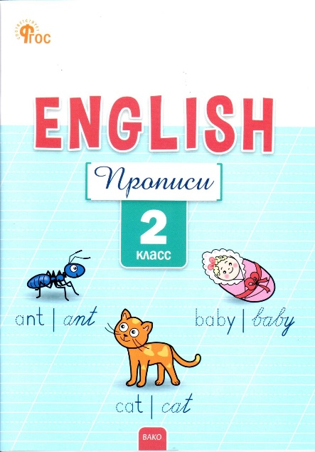

Петрушина, Е. С. Английский язык : прописи.   
2 класс / Е. С. Петрушина. – 5-е изд. – Москва : ВАКО, 2025. – 64 с. – ISBN 978-5-408-07177-7.

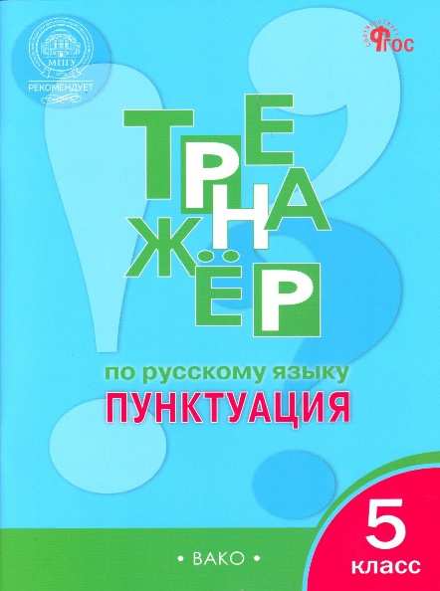

Александрова, Е. С. Тренажер по русскому языку : пунктуация. 5 класс / Е. С. Александрова. – 10-е изд. –   
Москва : ВАКО, 2025. – 48 с. – ISBN 978-5-408-06959-0.

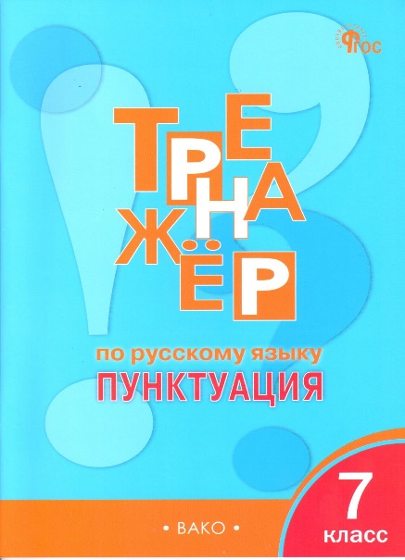

Александрова, Е. С. Тренажер по русскому языку : пунктуация. 7 класс / Е. С. Александрова. – 10-е изд. – Москва : ВАКО, 2025. – 48 с. – ISBN 978-5-408-07080-0.

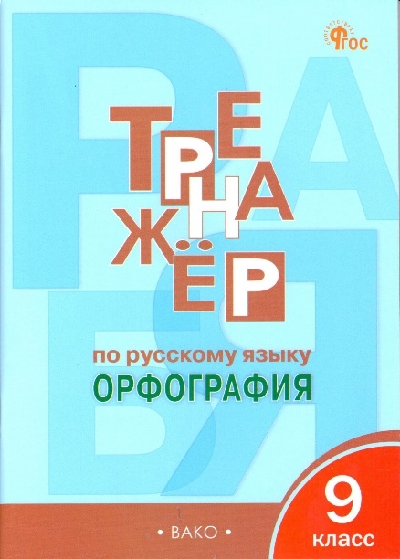

Александрова, Е. С. Тренажер по русскому языку : орфография. 9 класс / Е. С. Александрова. – 5-е изд., перераб. – Москва : ВАКО, 2025. – 80 с. – ISBN 978-5-408-06921-7.

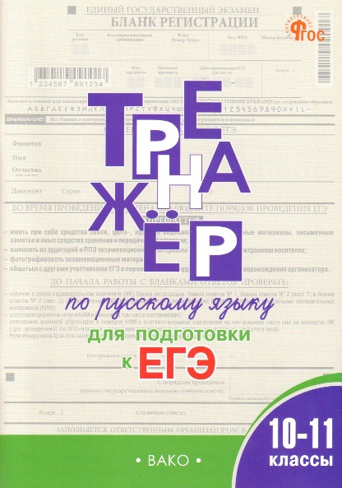

Погорелая, Е. А. Тренажер по русскому языку для подготовки к ЕГЭ. 10-11 классы / Е. А. Погорелая. – Москва : ВАКО, 2025. – 96 с. – ISBN 978-5-408-07267-5.

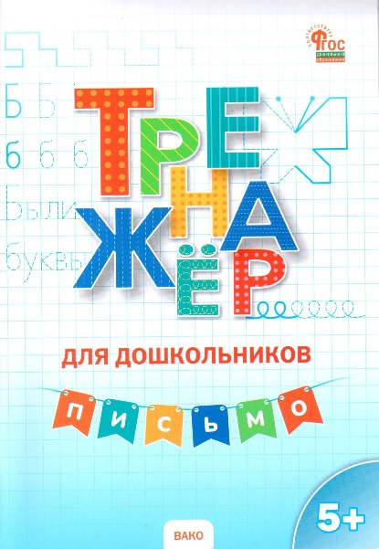

Марголина, И. В. Тренажер для дошкольников : Письмо / И. В. Марголина. – Москва : ВАКО, 2024. – 48 с. – ISBN 978-5-408-06627-8.

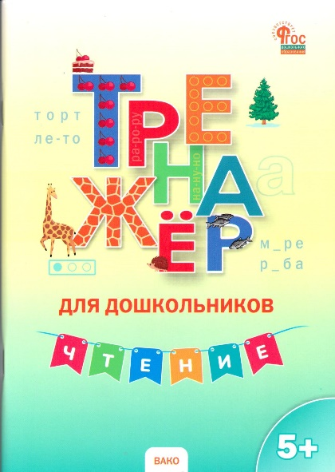

Марголина, И. В. Тренажер для дошкольников : Чтение / И. В. Марголина. – Москва : ВАКО, 2024. – 80 с. – ISBN 978-5-408-06628-5.

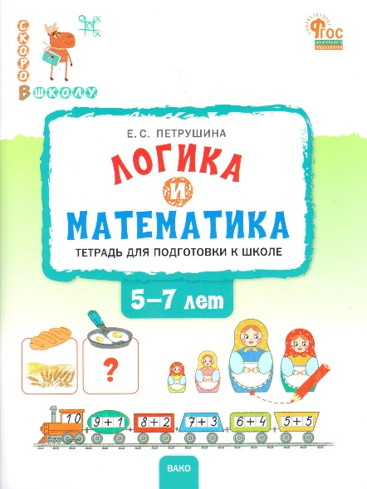

Петрушина, Е. С. Логика и математика : тетрадь для подготовки к школе детей 5-7 лет / Е. С. Петрушина. –   
Москва : ВАКО, 2024. – 96 с. – (Скоро в школу). – ISBN 978-5-408-06532-5.

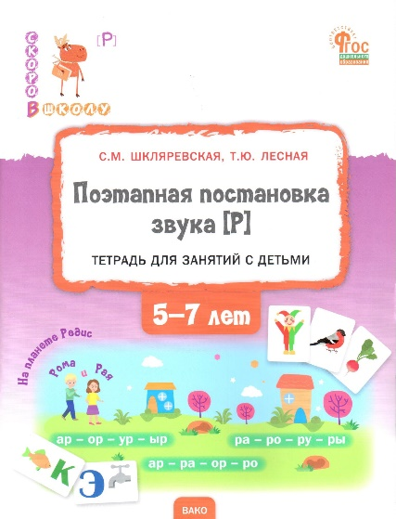

Шкляревская, С. М. Поэтапная постановка [Р] : пособие для занятий с детьми 5-7 лет / С. М. Шкляревская,   
Т. Ю. Лесная. – Москва : ВАКО, 2023. – 72 с. – (Скоро в   
школу). – ISBN 978-5-408-06595-0.

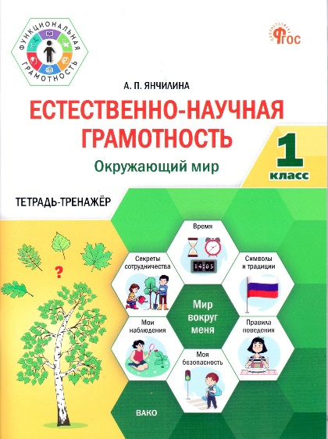

Янчилина, А. П. Естественно-научная грамотность. Окружающий мир. 1 класс : тетрадь-тренажер / А. П. Янчилина. – Москва : ВАКО, 2025. – 80 с. – (Функциональная   
грамотность). – ISBN 978-5-408-07289-7.

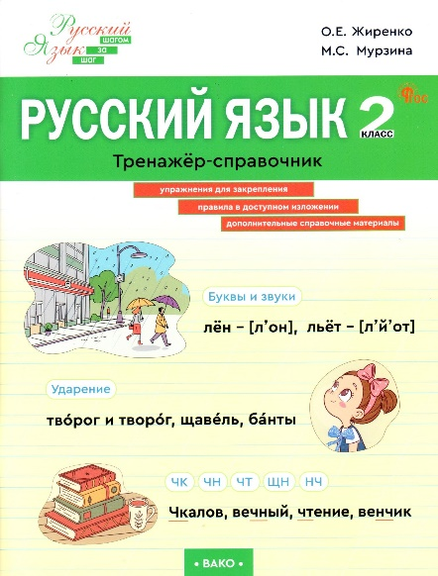

Жиренко, О. Е. Русский язык. 2 класс : тренажер-справочник / О. Е. Жиренко, М. С. Мурзина. – Москва : ВАКО, 2025. – 96 с. – (Русский язык : шаг за шагом). – ISBN 978-5-408-07239-2.

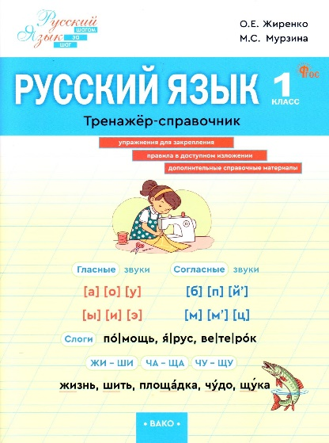

Жиренко, О. Е. Русский язык. 1 класс : тренажер-справочник / О. Е. Жиренко, М. С. Мурзина. – Москва : ВАКО, 2025. – 96 с. – (Русский язык: шаг за шагом). – ISBN 978-5-408-07238-5.

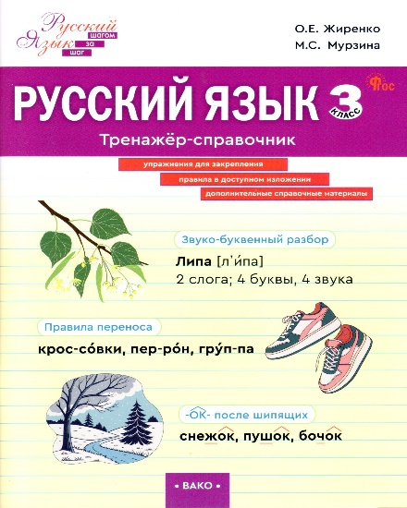

Жиренко, О. Е. Русский язык. 3 класс : тренажер-справочник / О. Е. Жиренко, М. С. Мурзина. – Москва : ВАКО, 2025. – 96 с. – (Русский язык: шаг за шагом). – ISBN 978-5-408-07291-0.

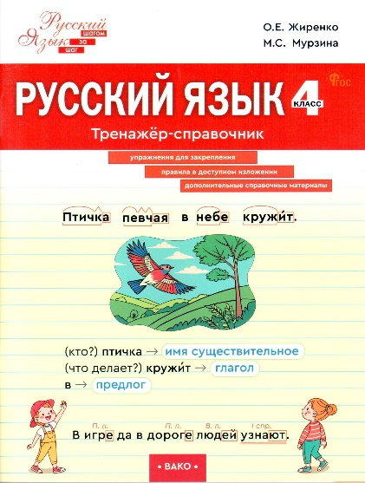

Жиренко, О. Е. Русский язык. 4 класс : тренажер-справочник / О. Е. Жиренко, М. С. Мурзина. – Москва : ВАКО, 2025. – 96 с. – (Русский язык: шаг за шагом). – ISBN 978-5-408-07313-9.

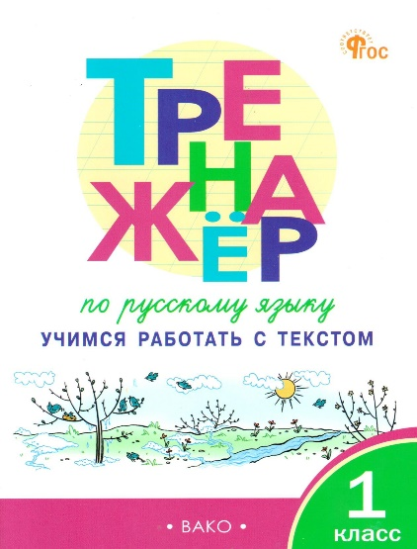

Мишакина, Т. Л. Тренажер по русскому языку. Учимся работать с текстом. 1 класс / Т. Л. Мишакина. –   
3-е изд. – Москва : ВАКО, 2025. – 48 с. – ISBN   
978-5-408-07087-9.

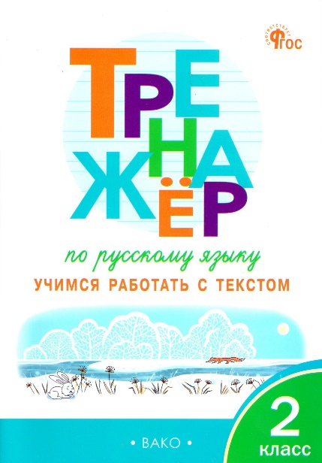

Незваненко, Н. В. Тренажер по русскому языку. Учимся работать с текстом. 2 класс / Н. В. Незваненко. – Москва : ВАКО, 2025. – 64 с. – ISBN 978-5-408-07247-7.

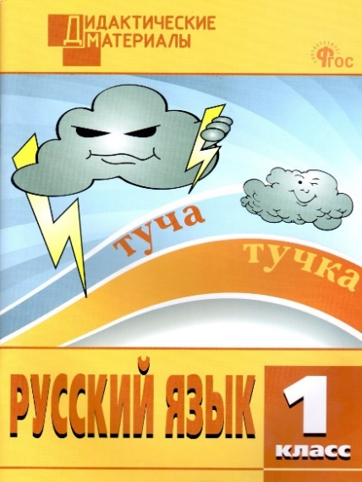

Русский язык. Разноуровневые задания. 1 класс / сост. Н. С. Ульянова. – 13-е изд. – Москва: ВАКО, 2025. – 80 с. – ISBN 978-5-408-07060-2. – (Дидактические материалы).

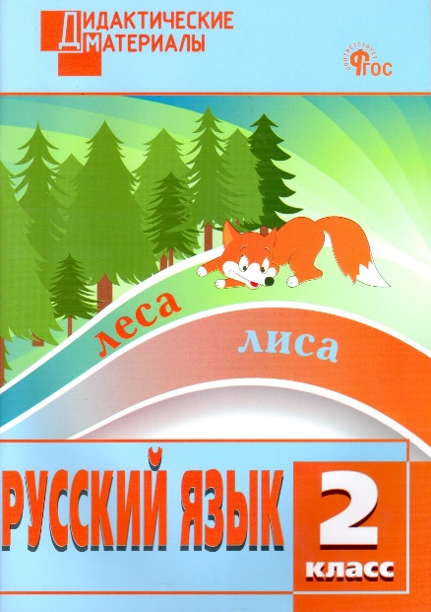

Русский язык. Разноуровневые задания. 2 класс / сост. Н. С. Ульянова. – 12-е изд. – Москва: ВАКО, 2025. – 96 с. – ISBN 978-5-408-07012-1. – (Дидактические материалы).

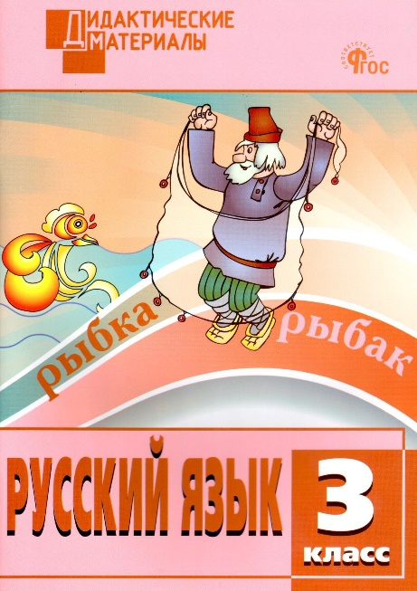

Русский язык. Разноуровневые задания. 3 класс / сост. Н. С. Ульянова. – 14-е изд. – Москва: ВАКО, 2025. – 96 с. – ISBN 978-5-408-07009-1. – (Дидактические материалы).

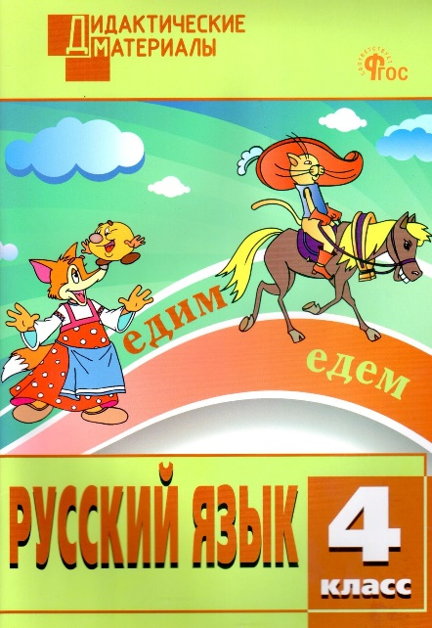

Русский язык. Разноуровневые задания. 4 класс / сост. Н. С. Ульянова. – 14-е изд. – Москва: ВАКО, 2025. – 80 с. – ISBN 978-5-408-07010-7. – (Дидактические материалы).

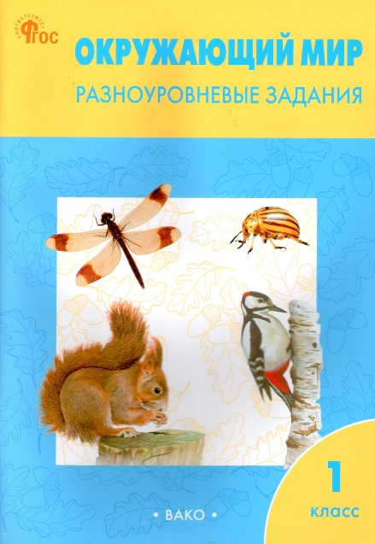

Окружающий мир. Разноуровневые задания. 1 класс / сост. Т. Н. Максимова. – 8-е изд., перераб. – Москва: ВАКО, 2024. – 80 с. – ISBN 978-5-408-06613-1.

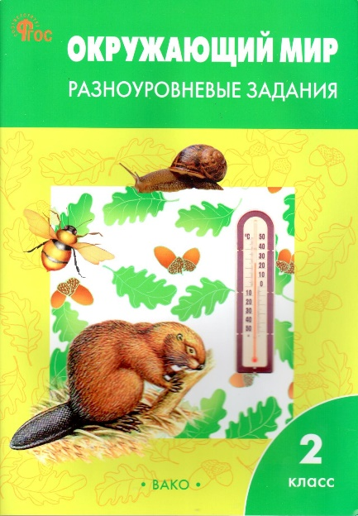

Окружающий мир. Разноуровневые задания. 2 класс / сост. Т. Н. Максимова. – 11-е изд., перераб. – Москва: ВАКО, 2024. – 96 с. – ISBN 978-5-408-06658-2.

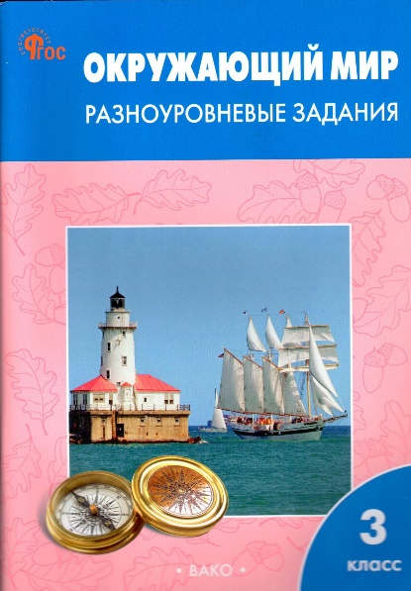

Окружающий мир. Разноуровневые задания. 3 класс / сост. Т. Н. Максимова. – 13-е изд. – Москва: ВАКО, 2025. –   
96 с. – ISBN 978-5-408-07078-7.

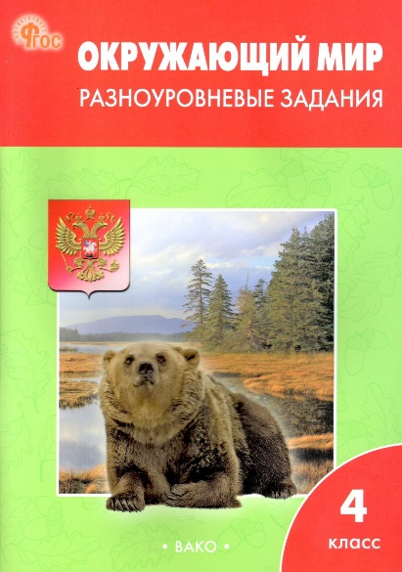

Окружающий мир. Разноуровневые задания. 4 класс / сост. Т. Н. Максимова. – 10-е изд., перераб. – Москва: ВАКО, 2025. – 80 с. – ISBN 978-5-408-06951-4.

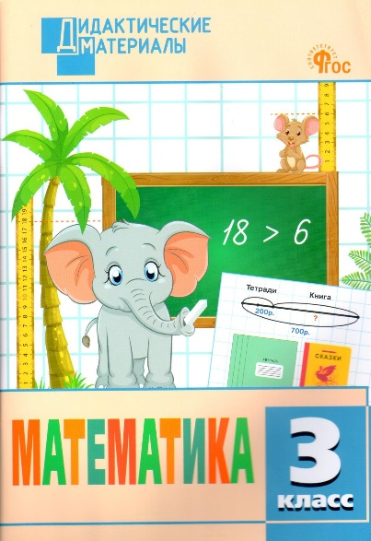

Математика. Разноуровневые задания. 3 класс / сост.   
О. П. Исаева. – Москва: ВАКО, 2025. – 96 с. – ISBN 978-5-408-07136-4. – (Дидактические материалы).

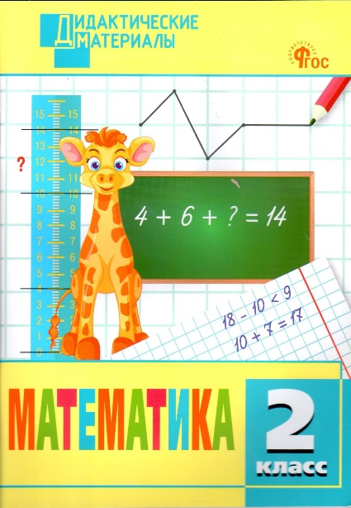

Математика. Разноуровневые задания. 2 класс / сост.   
Т. Л. Мишакина. – Москва: ВАКО, 2024. – 96 с. – ISBN 978-5-408-06915-6. – (Дидактические материалы).

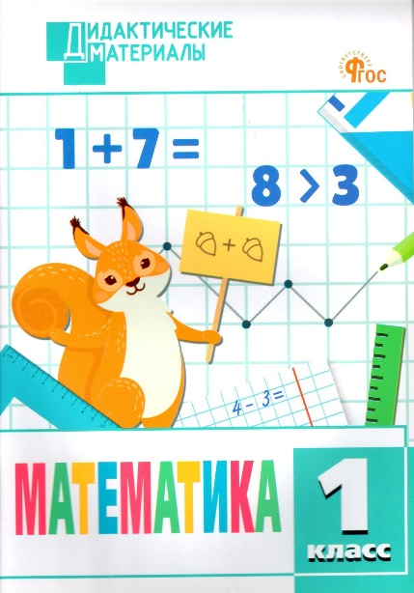

Математика. Разноуровневые задания. 1 класс / сост.   
Т. Л. Мишакина. – Москва: ВАКО, 2024. – 64 с. – ISBN 978-5-408-06887-6. – (Дидактические материалы).

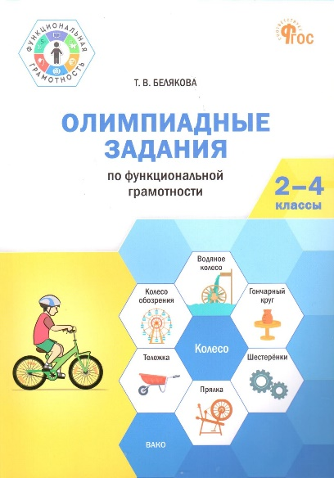

Белякова, Т. В. Олимпиадные задания по функциональной грамотности. 2-4 классы / Т. В. Белякова. – Москва: ВАКО, 2025. – 176 с. – ISBN 978-5-408-07100-5. – (Функциональная грамотность).

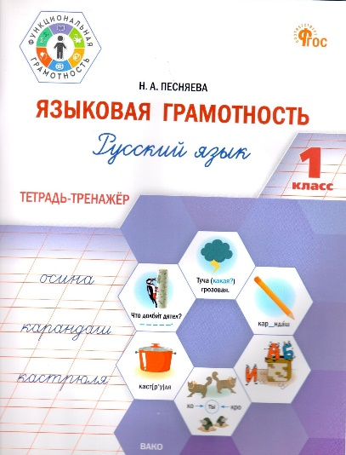

Песняева, Н. А. Языковая грамотность. Русский язык. 1 класс: тетрадь-тренажер / Н. А. Песняева. – Москва: ВАКО, 2024. – 80 с. – ISBN 978-5-408-06877-7. – (Функциональная грамотность).

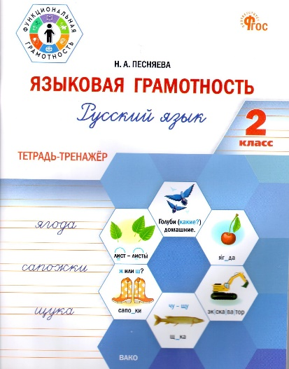

Песняева, Н. А. Языковая грамотность. Русский язык. 2 класс: тетрадь-тренажер / Н. А. Песняева. – Москва: ВАКО, 2025. – 96 с. – ISBN 978-5-408-06939-2. – (Функциональная грамотность).

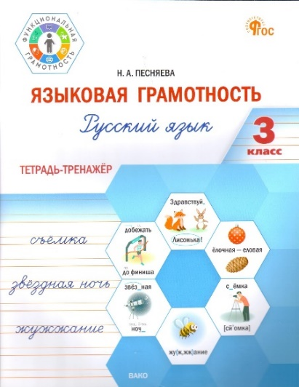

Песняева, Н. А. ЯЯзыковая грамотность. Русский язык. 3 класс: тетрадь-тренажер / Н. А. Песняева. – Москва: ВАКО, 2025. – 96 с. – ISBN 978-5-408-06940-8. – (Функциональная грамотность).

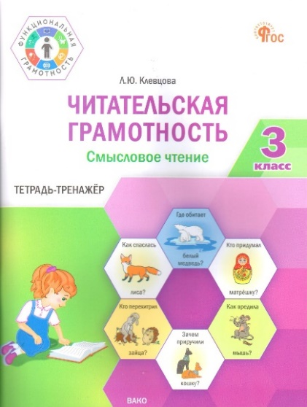

Клевцова, Л. Ю. Читательская грамотность. Смысловое чтение. 3 класс: тетрадь-тренажер /   
Л. Ю. Клевцова. – Москва: ВАКО, 2025. – 96 с. – ISBN 978-5-408-07142-5. – (Функциональная грамотность).

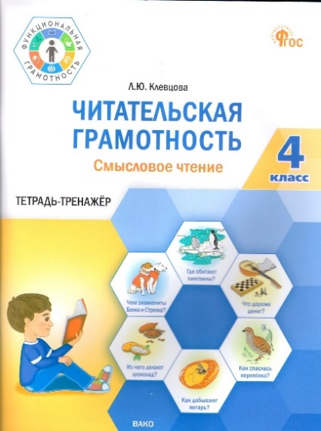

Клевцова, Л. Ю. Читательская грамотность. Смысловое чтение. 4 класс: тетрадь-тренажер / Л. Ю. Клевцова. – Москва: ВАКО, 2025. – 96 с. – ISBN 978-5-408-07192-0. – (Функциональная грамотность).

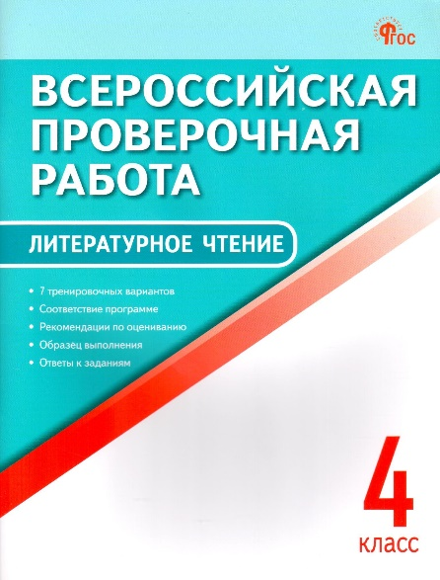

Всероссийская проверочная работа: литературное чтение. 4 класс / сост. Е. А. Ильиных, С. В. Кутявина. – Москва: ВАКО, 2025. – 80 с. – ISBN 978-5-408-07229-3.

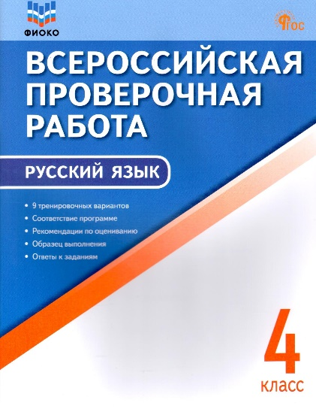

Всероссийская проверочная работа: русский язык.   
4 класс / сост. И. Ф. Яценко. – 9-е изд. – Москва: ВАКО, 2025. – 64 с. – ISBN 978-5-408-07011-4.

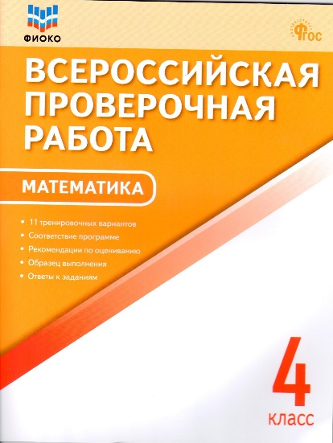

Всероссийская проверочная работа: математика. 4 класс / сост. О. И. Дмитриева. – 11-е изд., перераб. – Москва: ВАКО, 2025. – 64 с. – ISBN 978-5-408-07147-0.

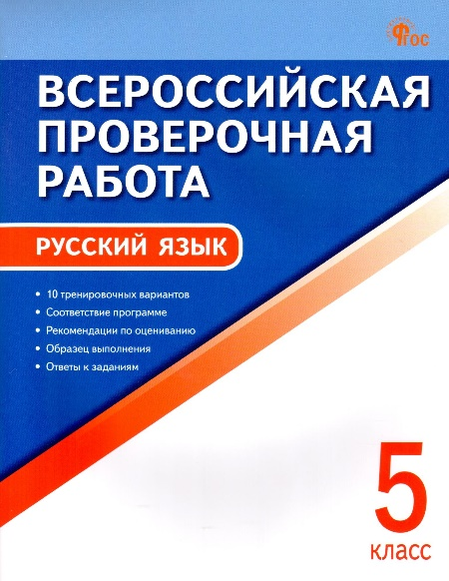Всероссийская проверочная работа: русский язык.   
5 класс / сост. Н. В. Егорова. – 7-е изд., перераб. – Москва: ВАКО, 2005. – 48 с. – ISBN 978-5-408-07228-6.

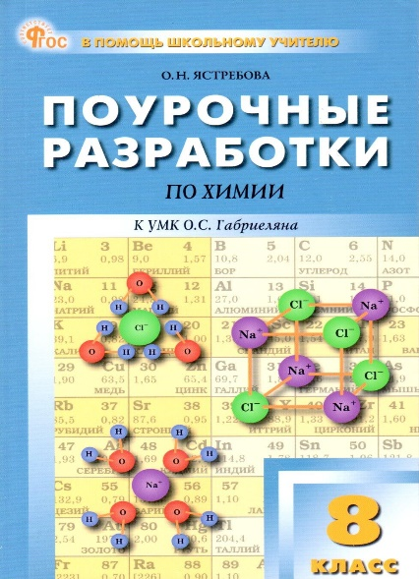

Ястребова, О. Н. Поурочные разработки по химии.   
8 класс : пособие для учителя / О. Н. Ястребова. – Москва : ВАКО, 2024. – 352 с. – ISBN 978-5-408-06649-0. – (В помощь школьному учителю).

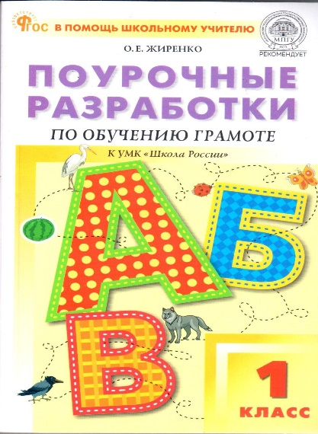

Жиренко, О. Е. Поурочные разработки по обучению грамоте : чтение и письмо. 1 класс : пособие для учителя /   
О. Е. Жиренко. – 9-е изд., перераб. – Москва : ВАКО, 2024. – 496 с. – ISBN 978-5-408-06645-2. – (В помощь школьному учителю).

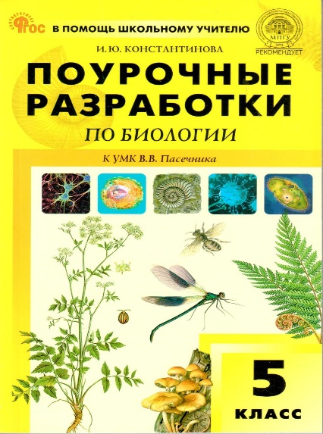

Константинова, И. Ю. Поурочные разработки по биологии. 5 класс : пособие для учителя /   
И. Ю. Константинова. – 3-е изд. – Москва : ВАКО, 2026. – 160 с. – ISBN 978-5-408-07391-7. – (В помощь школьному учителю).

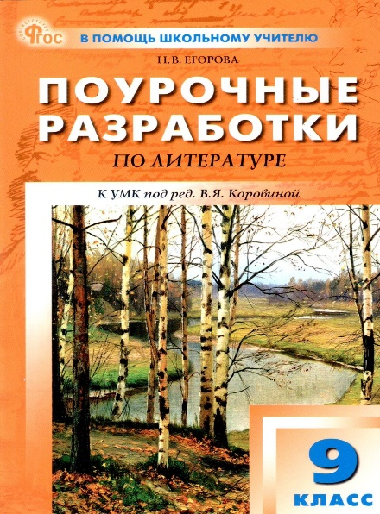

Егорова, Н. В. Поурочные разработки по литературе. 9 класс : пособие для учителя / Н. В. Егорова. – 8-е изд., перераб. – Москва : ВАКО, 2025. – 368 с. – ISBN 978-5-408-07161-6. – (В помощь школьному учителю).

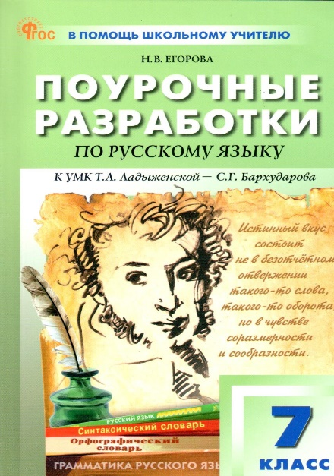

Егорова, Н. В. Поурочные разработки по русскому языку. 7 класс : Пособие для учителя / Н. В. Егорова. –   
5-е изд. – Москва : ВАКО, 2025. – 352 с. – ISBN 978-5-408-07165-4. – (В помощь школьному учителю).

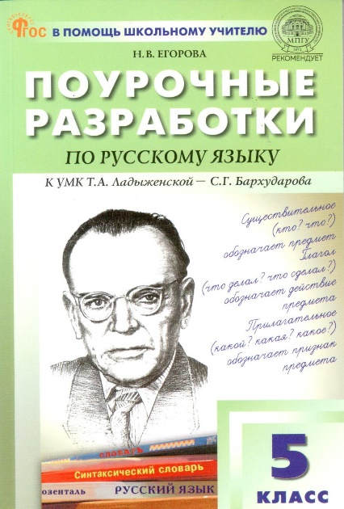

Егорова, Н. В. Поурочные разработки по русскому языку. 5 класс : пособие для учителя / Н. В. Егорова. – 3-е изд. – Москва : ВАКО, 2025. – 480 с. – ISBN 978-5-408-07091-6. – (В помощь школьному учителю).

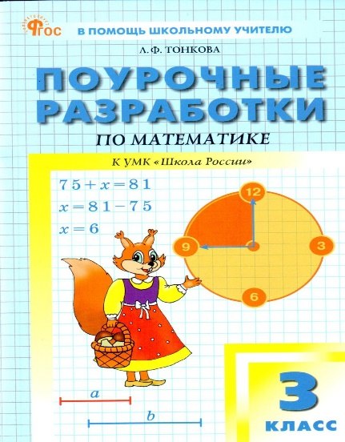

Тонкова, Л. Ф. Поурочные разработки по математике.   
3 класс : пособие для учителя / Л. Ф. Тонкова. – Москва : ВАКО, 2025. – 448 с. – ISBN 978-5-408-07056-5. – (В помощь школьному учителю).

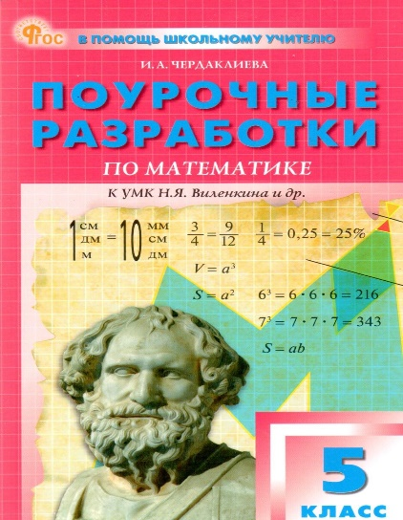

Чердаклиева, И. А. Поурочные разработки по математике. 5 класс : пособие для учителя / И. А. Чердаклиева. – 3-е изд. – Москва : ВАКО, 2025. – 432 с. – ISBN 978-5-408-07092-3. – (В помощь школьному учителю).

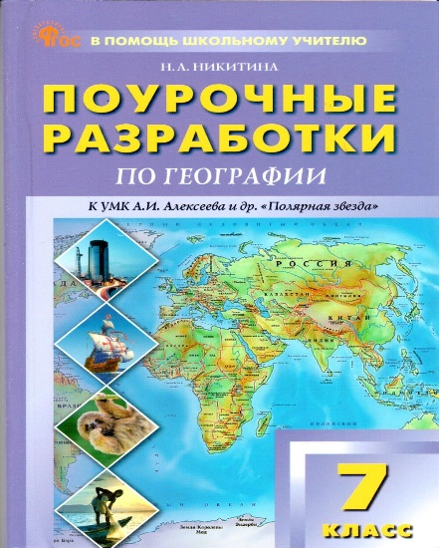Никитина, Н. А. Поурочные разработки по географии. 7 класс : пособие для учителя / Н. А. Никитина. – Москва : ВАКО, 2025. – 416 с. – ISBN 978-5-408-07226-2. – (В помощь школьному учителю).

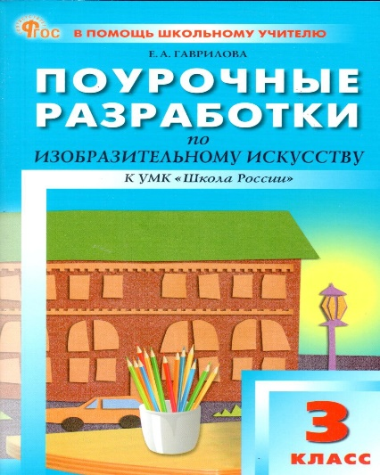

Гаврилова, Е. А. Поурочные разработки по изобразительному искусству. 3 класс : пособие для учителя / Е. А. Гаврилова. – Москва : ВАКО, 2025. – 176 с. – ISBN 978-5-408-07072-5. – (В помощь школьному учителю).

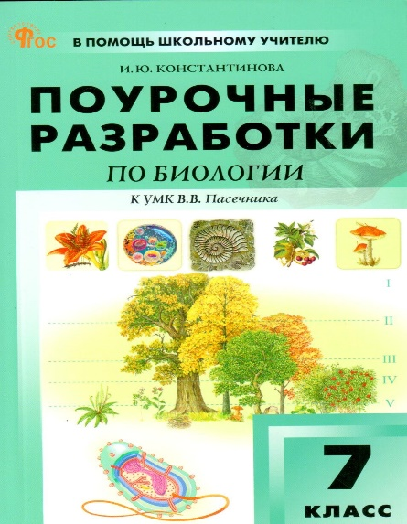

Константинова, И. Ю. Поурочные разработки по биологии. 7 класс : пособие для учителя /   
И. Ю. Константинова. – Москва : ВАКО, 2025. – 256 с. – ISBN 978-5-408-07143-2. – (В помощь школьному учителю).